27.10.2020 – kl. V – technika

Temat: – Wszystko o papierze – wytwory papiernicze (podręcznik str.6-11)

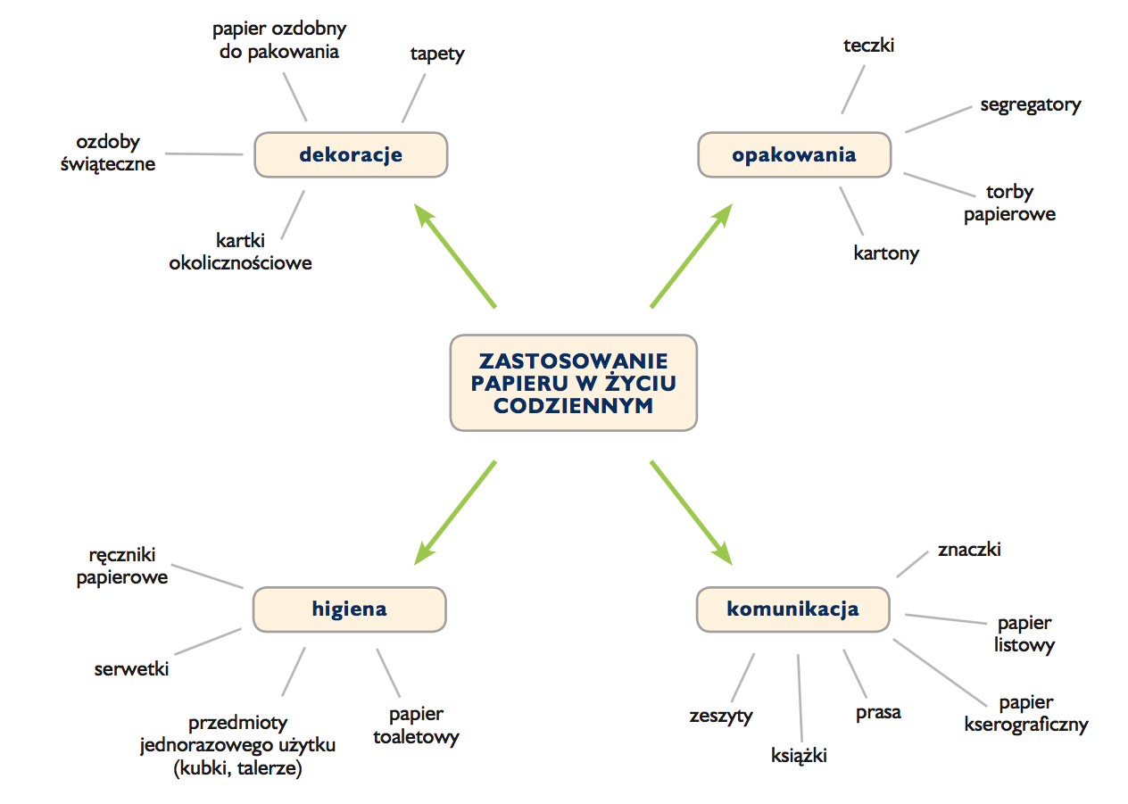

Przeczytaj z podręcznika temat od str. 6 do 11. Przeanalizuj powyższy schemat zastosowania papieru i wykonaj poniższe zadania:

- Poniższe pytania dotyczą etapów produkcji papieru. Wpisz w kratkę literę P, jeśli zdanie jest prawdziwe, lub F – jeśli jest fałszywe.

- Najczęściej do produkcji papieru wykorzystuje się plastikowe elementy.
- Papiernia to zakład, w którym produkuje się papier.
- Do rozdrabniania drewna stosuje się narzędzia ręczne.
- W specjalnych kadziach miesza się masę papierniczą bez dodatku wody i kleju.
- Masa papiernicza trafia na sita, które odsączają z niej nadmiar wody.
- W ostatnim etapie produkcji papier jest cięty na arkusze lub bele.

- Zamaluj kratki przy nazwach narzędzi przydatnych w trakcie wykonywania wymienionych przedmiotów.
- kartka świąteczna
spinacze linijka nóż do tapet
- kartonowe opakowanie na prezent
igła z nitką nożyczki kątomierz
- segregator do dokumentów
linijka dziurkacz cyrkiel
- kalendarz z odrywanymi kartkami
ekierka zszywacz flamaster

